Renesance a humanismus
učebnice str. 88 - 95
Renesance
- Vliv antiky (hlavně Říma)
- Renesance= znovuzrození, životní styl, filozofie, umělecký sloh
- Vznik na konci 13. stol. v ………………………. ,centra: Florencie, Řím a Benátky
Humanismus
- humanus= lidský, obracení se ke společnosti a k člověku, nový životní styl, nový způsob myšlení, klade důraz na rozum a vzdělání oproti středověku ( víra)
- mezinárodní jazyk: latina, ale začínají i národní jazyky
- V polovině 15. století došlo díky vynálezu knihtisku ke zrychlení a zlevnění výroby knih – vynalezl: 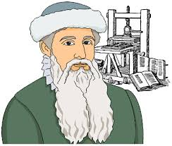,…………………………………………………..
- Věda: vznik nových oborů, rozvoj fyziky, astronomie, lékařství
…………………………..– Země obíhá kolem své osy a kolem Slunce 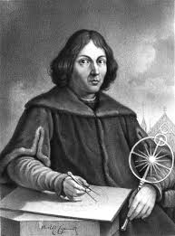 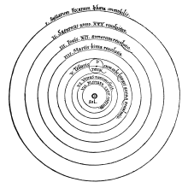
Giordano Bruno – za své názory upálen 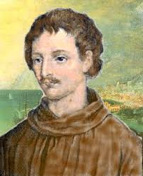, Galileo Galilei 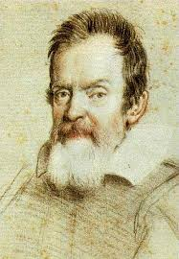
- Filozofie: ………………………………………………. 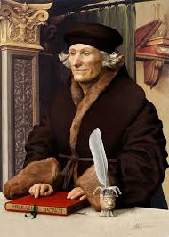
- Architektura: znaky: sloupy, římsy, sdružená okna, balustráda, sgrafita, antické vzory, stavby paláců, zámků, stavby do šířky oproti gotice
Filippo Bruneleschi
- Sochařství: lidské proporce, materiál: mramor, bronz
…………………….. „Bronzový David“ 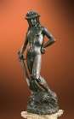, Michelangelo Buonarroti
- Malířství: perspektiva, proporce, náměty: akt, lidské tělo,
- …………………………………… – „Mona Lisa“ 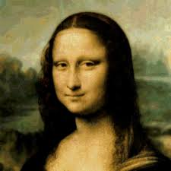, Sandro Boticelli - „Zrození Venuše“

Reformace
= obnovení, náprava, přetvoření
- Úsilí o nápravu křesťanské církve
- Náboženské hnutí
- Příčiny: církev žije v přepychu, roste bohatství církve, vliv na politiku
- Cíl: návrat k Bibli
- Církev, která vychází z reformace= protestantská (evangelická)
- Kritika církve: u nás Mistr Jan Hus v 15. stol, v 16. stol v Německu …………………( luteránství) 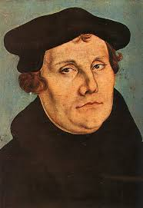, Švýcarsku- ………………. (kalvinismus) 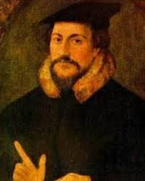, šíření do dalších zemí

Protireformace
-vedla ji církev- snaha zabránit reformaci, rekatolizace, vznik nového řádu- jezuité
Tridentský koncil (1545-1563) odstraněn prodej odpustků, větší kázeň duchovenstva
Důsledky: křesťanský svět rozdělen- protestantský a katolický, náboženské války- pustošení zemí.

Objevné plavby
Příčiny:
- Vpád Turků na Blízký východ a do Evropy – ohrožen obchod s orientem po souši, hledání nových cest po moři
- Pád Cařihradu 1453
- Nedostatek kovu (zlata a stříbra) v Evropě
- Námořní pokrok- kormidlo, plachty, mapy, kompas
- Touha po dobrodružství
- Přesvědčení, že Země je kulatá
- Šíření křesťanství

Od poslední třetiny 14. stol obchod s Čínou – Marco Polo - dovoz koření, zlata, hedvábí
- Fáze objevných plaveb
Portugalci
Směr: Afrika
Cíl: zisk zlata, koření a slonoviny
Představitelé: Bartolomeo Diaz a Vasco da Gama- obeplul Afriku
- Fáze objevných plaveb
Španělé
Představitel: Kryštof Kolumbus
– pocházel z Itálie , z Janova
- Nabídl služby španělské královně Isabele Kastilské
- Chtěl najít cestu do Indie směr na západ
- Vyplul v srpnu 1492 na třech lodích: Santa Maria, Pinta, Niňa
- Přistál na Bahamách, domníval se, že je v Indii- proto odvozen název původních obyvatel Indiáni

Amerigo Vespucci – objevil Ameriku, uvědomil si , že je to nový kontinent
Fernando de Magalhaes – obeplul zeměkouli=důkaz o kulatosti Země, tuto cestu nepřežil
Francis Drake- první angličan, co obeplul Zemi

- Fáze objevných plaveb
Dobyta říše Aztéků, Májů, Inků
Aztékové- Hernando Cortés
Inkové- Francisco Pizarro

Důsledky objevných plaveb
- Nové poznatky o světě
- Naleziště drahých kovů
- Rozvoj dálkového obchodu mezi Evropou a koloniemi – vznik obchodních společností (Anglie, Francie)
- přesun obchodních středisek ze Středomoří na pobřeží Atlantiku
- rozvoj evropské vzdělanosti
- Do Evropy se dostaly dnes zcela běžné, ale dříve neznámé plodiny např. rajská jablíčka, brambory, kukuřice, kakao či bavlna
- důsledky pro domorodé obyvatele – vyhubeni, zánik vyspělých civilizací, zotročení domorodého obyvatelstva, Evropané sem zavedli nemoce - neštovice, chřipka

